

JEU DU PENDULE

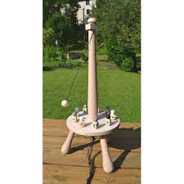
Nombre de joueur:
Le nombre de joueur n’est pas limité

Age:
A partir de 6 ans

Matériel:
1 trépied, 1 barre, 1 pendule, 8 dés attachés

Taille du jeu:
60 cm de haut

But du jeu:
Faire tomber le plus de dés possible en lançant le pendule.

Déroulement de la partie:
On fait tourner le pendule
Le pendule fait tomber des dés en tournant
On compte les points des dés tombés

Fin de la partie:
On remet les dés en place en tirant les ficelles en dessous


et c'est le tour du joueur suivant

